**Родительская суббота 8 апреля**

**Творческая мастерская «В мире интересов и увлечений» воспиитатель *Бородина Лариса Александровна***

**Выставка изделий руками родителей**

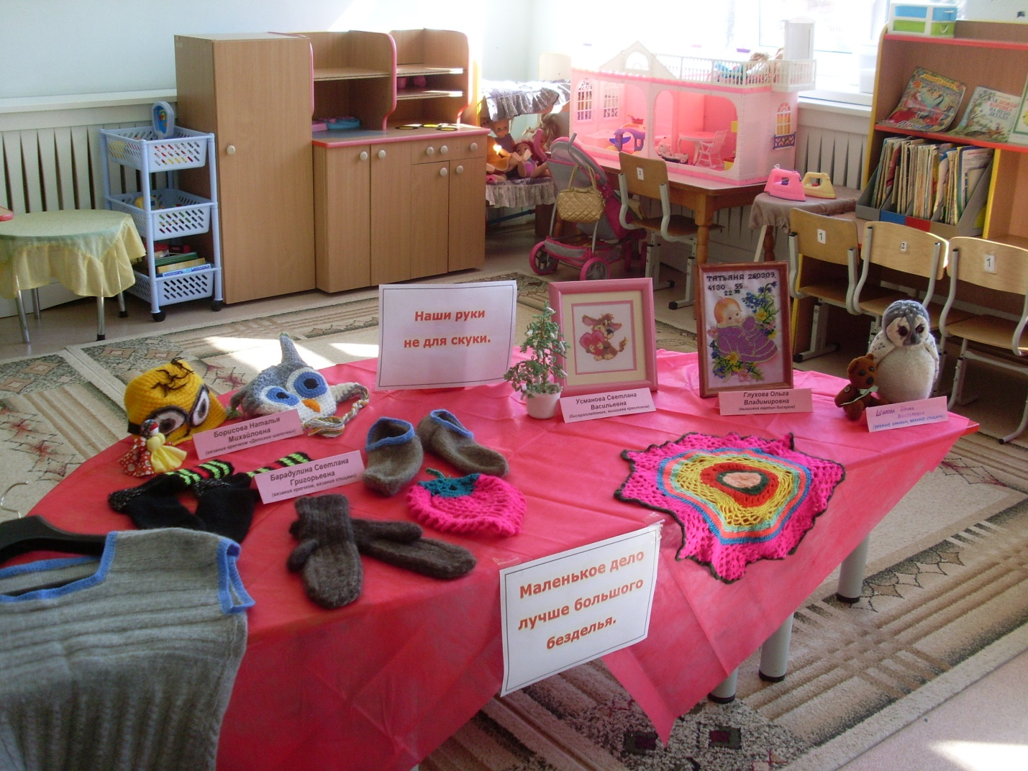

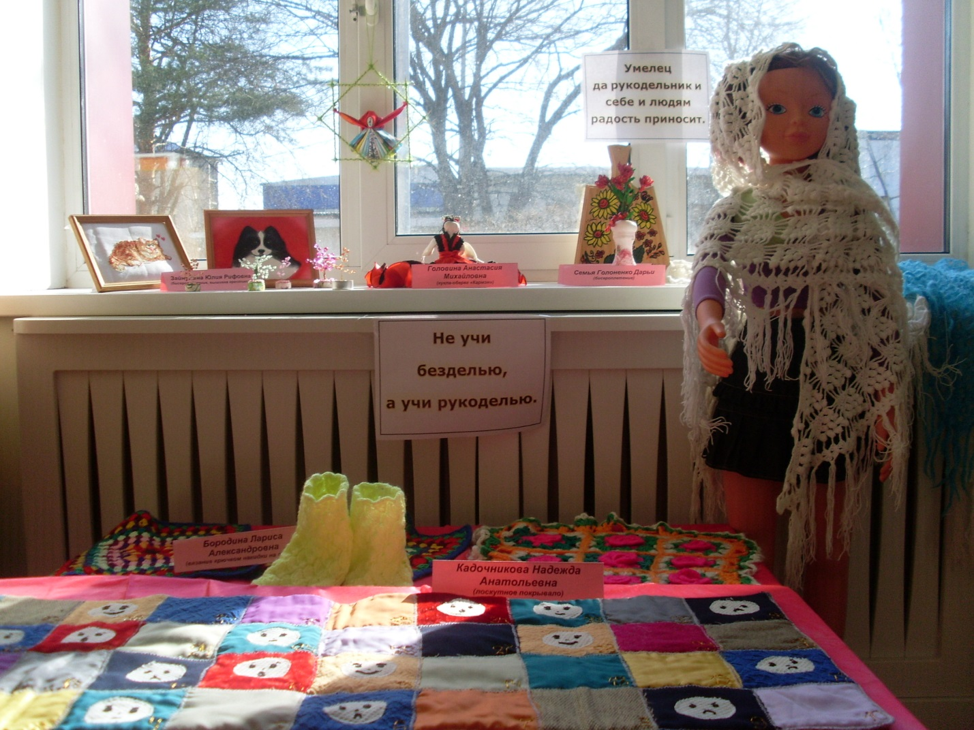

**Работа в мастерской**

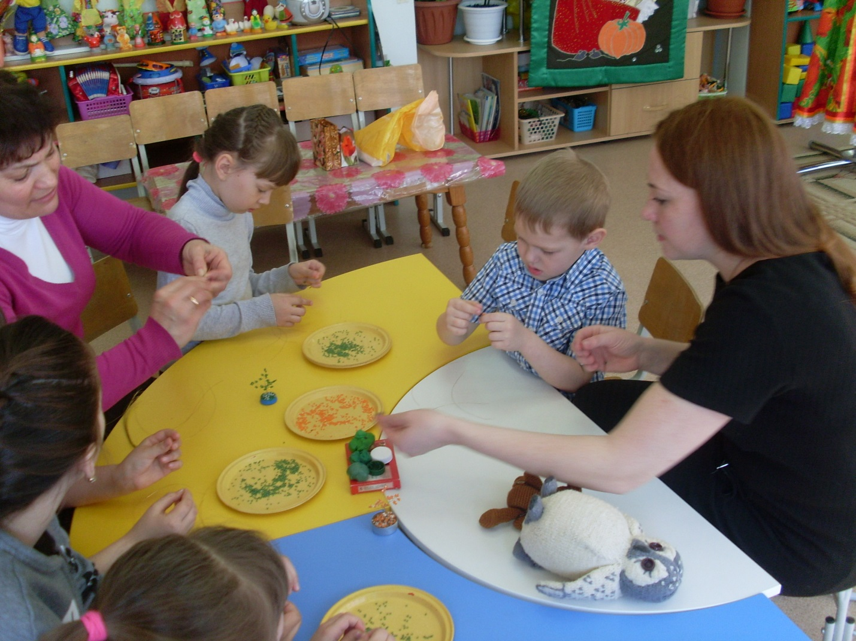

**Результат труда**

